1) Батуров Егор 2) Бородулина Кира
3) Бровка Никита 4) Берсенева Катя
5) Бурлако Настя 6) Гросс Кристина
7) Иваненко Иван 8) Кононец Сергей
9) Коротовских Влад 10) Костылева Лера
11) Люкшин Дмитрий 12) Мальгин Борис
13) Пономарева Наташа 14) Попов Василий
15) Савин Дима 16) Садыков Саша
17) Северьянова Настя 18) Тесленко Сергей
19) Вокуева Влада 20) Ревнивцев Никита
21) Рогожина Катя 22) Хаятова Алина
23) Цыпилева Маша 24) Шакин Кирилл
25) Юн Данил

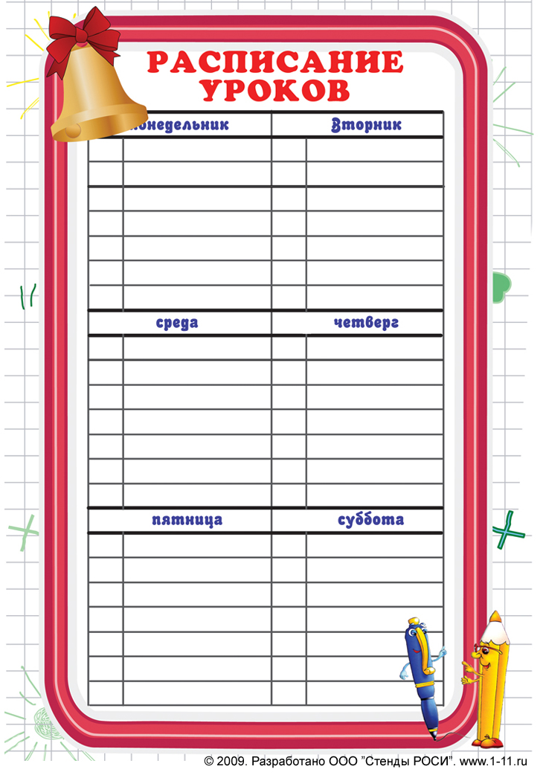

14.00 обществознание 14.00 география
14.55 русский язык 14.55 английский язык
15.50 математика 15.50 математика
16.35 краеведение 16.35 русский язык
17.20 физкультура 17.20 музыка
18.05. литература

14.00 русский язык 14.00 технология
14.55 биология 14.55 технология
15.50 английский язык 15.50 русский язык
16.35 история 16.35 математика
17.20 математика 17.20 физкультура
18.05 литература 18.05 ИЗО

14.00 математика 10.50 русский язык
14.55 русский язык 11.35 история
15.50 английский язык 12.20 физкультура
16.35 биология

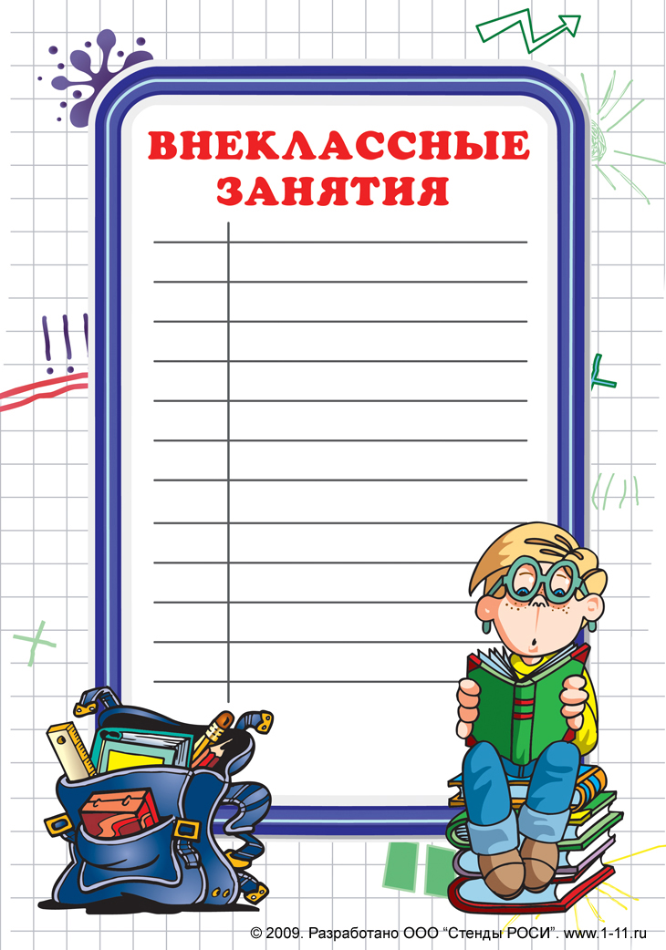

02.09. День знаний.
19.09. Психологический тренинг
05.10. День Учителя
04.10. Игра «Тайный друг»
12-13.10. Поездка на Александр.сопку
24.10. Кл. час «Вместе веселей»
30.10. Поездка в Екатеринбург
14.11. Посещение кинотеатра
27.11. Концерт-спектакль для мам
14.12. поездка на тюбинги
26.12. Встреча нового года

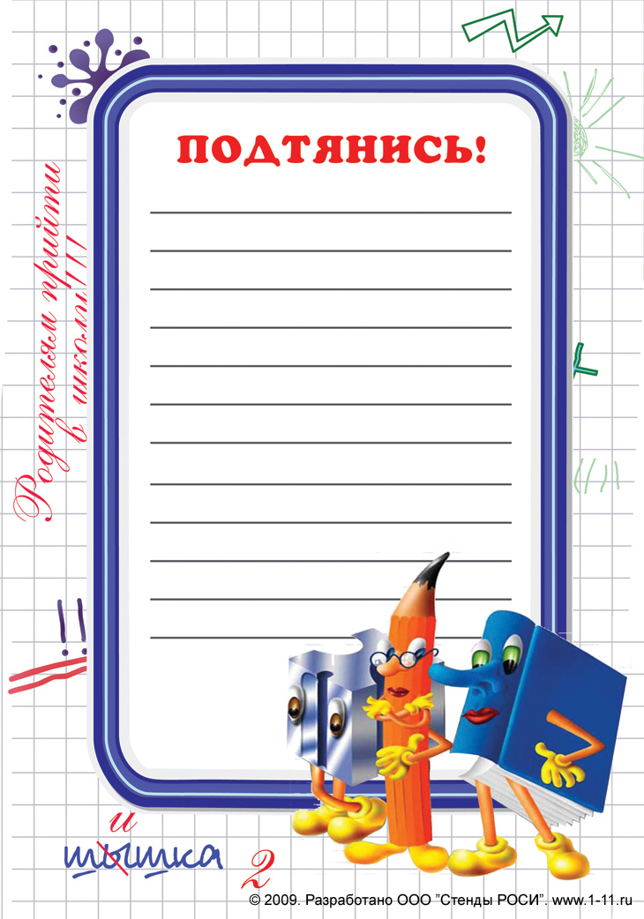

1) Попов Вася
2) Садыков Саша
3) Тесленко Сережа
4) Гросс Кристина
5) Юн Данил
6) Коротовских Влад
7) Пономарева Наташа
8) Ревнивцев Никита
9) Иваненко Иван
10) Кононец Сережа
11) Костылева Лера

Дежурство в столовой:
23.10. | 06.11. | 13.11.
Алина, Настя,  Дима Л. и С. | Никита Р. и Б.  Кира, Катя Б. | Ваня, Сережа,  Кристина, Сережа
20.11. | 27.11. | 04.12.
Лера, Саша, Влад, Настя Б. | Данил, Влада Кирилл, Катя | Вася, Маша, Егор, Наташа
11.12. | 18.12. | 25.12.
Дима Л. и С.  Алина, Настя С | Никита Р., Влад, Саша, Сережа | Кристина, Лера, Сережа, Ваня

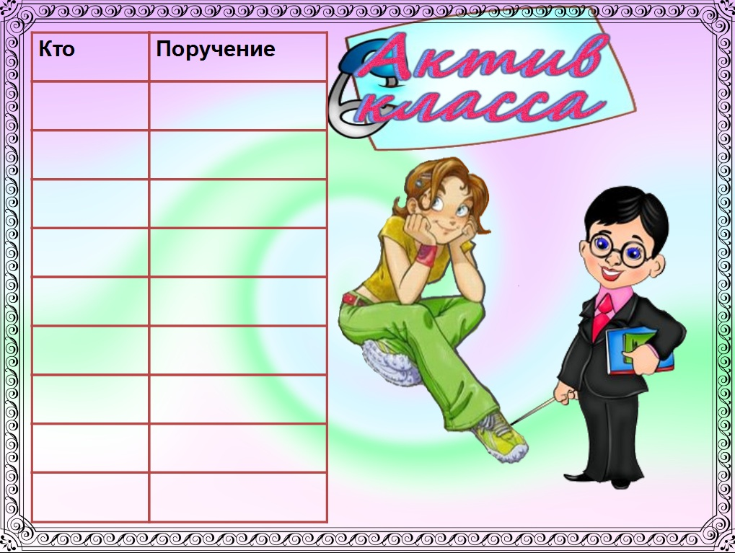

Маша мэр класса
Никита Б. столовая
Наташа оформитель
Кира староста
Лера посещаемость
Саша С. Трудовой сектор
Никита Р. Трудовой сектор
Сережа Спорт. Сектор
Настя Б. по связям с общ-ю
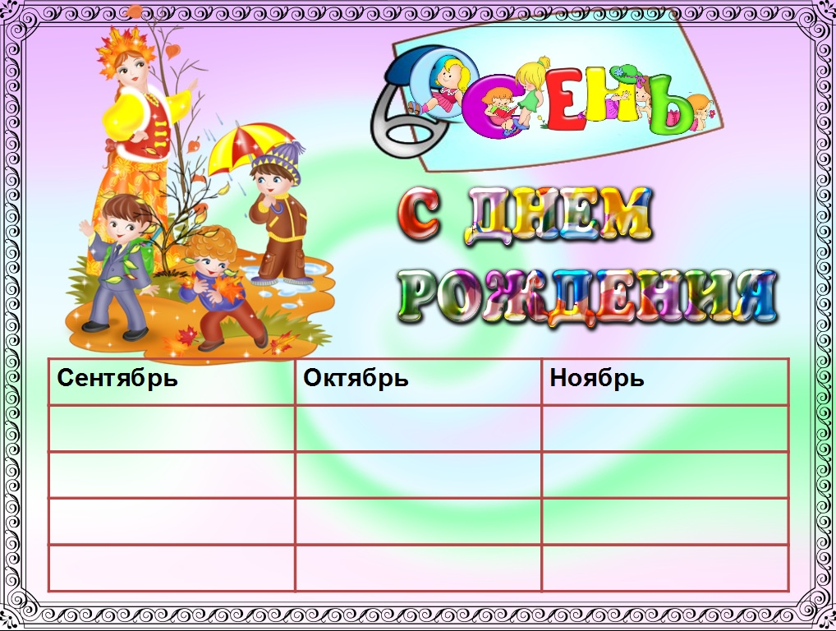

05. Настя Бурлако 15.Наташа Пономарева 21. Кристина Гросс
21. Кира Бородулина 23. Влад Коротовских 23. Бровка Никита
24. Вокуева Влада

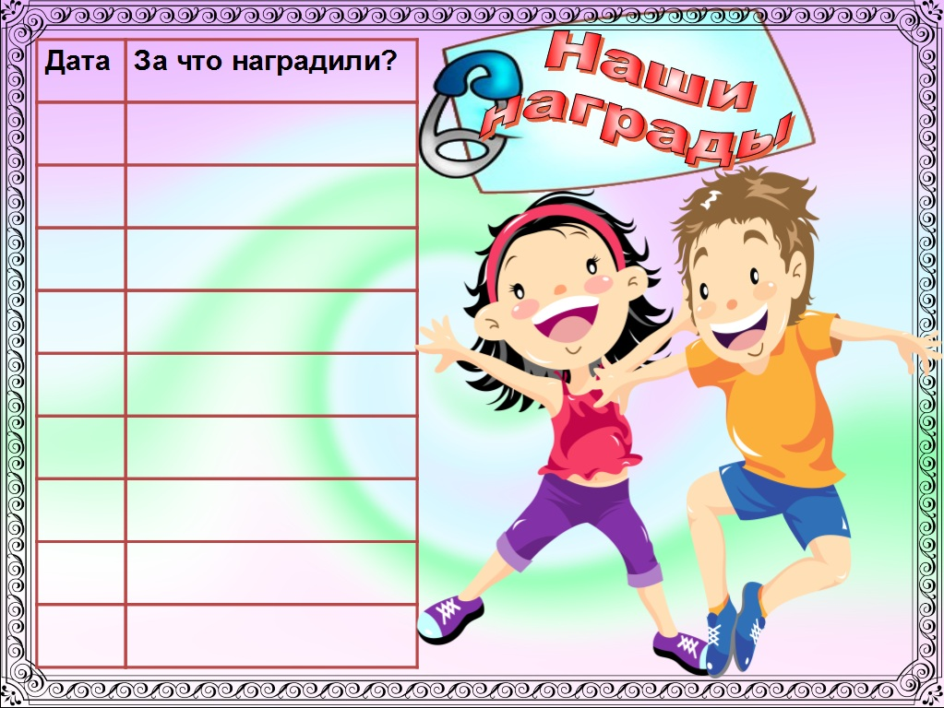
10.10. 1 место в районном кон—
курсе агитбригад по экологии
14.10. За восхождение на
Александровскую сопку

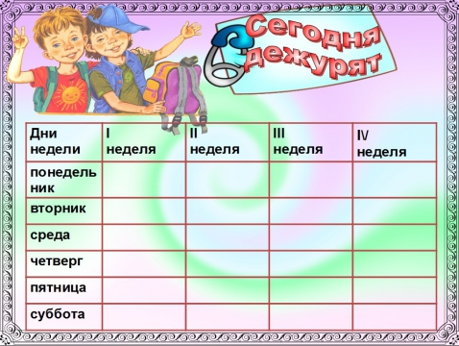

Маша, Егор Сережа, Лера Катя Р., Егор Ваня, Сережа

Дима, Наташа Кристина,Сережа Маша, Наташа Лера, Кристина

Дима С.,Алина Саша, Влад Димы С. и Л. Саша, Влад
Никита, Вася Настя, Данил Алина,Никита Сережа,Юн
Кира,Никита Б Кирилл,Настя Вася,Никита Б Настя Б. и С
Катя Р., Ваня Влада, Боря Кира, Катя Б. Влада, Кирилл

